### 分析流程 数据源： C题附件 (2) (2).xlsx 算法配置： 算法： CRITIC权重法 分析结果： 暂无结论

### 分析步骤 1. 首先根据权重计算结果对各指标的权重进行分析。 2. 通过权重计算结果得到权重分析矩阵。 3. 对分析进行总结。

### 详细结论

**输出结果1：权重计算结果**

|  |  |  |  |  |
| --- | --- | --- | --- | --- |
| 项 | 指标变异性 | 指标冲突性 | 信息量 | 权重(%) |
| 整晚睡眠时间（时：分：秒） | 1.448 | 2.028 | 2.938 | 29.678 |
| 睡醒次数 | 1.622 | 2.56 | 4.152 | 41.949 |
| 入睡方式 | 1.403 | 2.001 | 2.808 | 28.372 |

**图表说明：**

上表展示了CRITIC法的权重计算结果，根据结果对各个指标的权重进行分析。  
● 指标变异性为标准差，标准差越大则权重越大。  
● 冲突性为相关系数，指标之间相关性越强则冲突性较低，权重越小。  
● 信息量为指标变异性*冲突性指标。  
● 权重是信息量的归一化。

**智能分析：**

CRITIC法的权重计算结果显示，整晚睡眠时间（时：分：秒）的权重为29.678%、睡醒次数的权重为41.949%、入睡方式的权重为28.372%，其中指标权重最大值为睡醒次数 （41.949%），最小值为入睡方式 （28.372%）。

**输出结果2：指标重要度直方图**

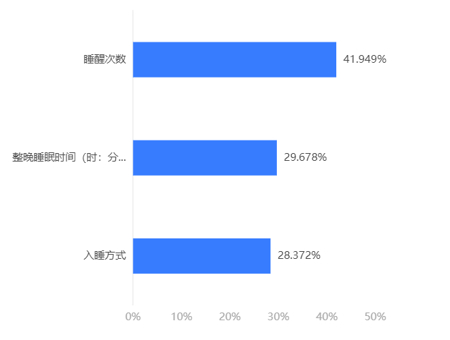

**图表说明：**

上图以直方图形式展示了指标的重要度排序（降序）。

### 参考文献 [1] Scientific Platform Serving for Statistics Professional 2021. SPSSPRO. (Version 1.0.11)[Online Application Software]. Retrieved from https://www.spsspro.com. [2] DIAKOULAKI D, MAVROTAS G, PAPAYANNAKIS L. Determining objective weights in multiple criteria problems: The CRITIC method [J]. Computer Ops Res, 1995, 22: 763-770.